**“Adivina la palabra”, “Inferencias””**

**Asignatura: Atención Fonoaudiológica Curso: Séptimo Básico**

**Fecha: 11 a 15 de mayo de 2020 Profesional No Docente: Fonoaudióloga**

**I.- Objetivo de Aprendizaje:**

* **Incrementar habilidades metafonológicas.**
* **Incrementar habilidades y conciencia pragmática.**

**II.- Contenido: Habilidades metafonológicas.**

**III.- Objetivo de la clase: Los estudiantes desarrollan habilidades de meta fonológicas de manipulación silábica ; los estudiantes deben responder a las preguntas de habilidades pragmáticas.**

**IV.- Indicaciones generales: Guía 1: Gus le agregó una silaba a las palabras. Descubre la palabra que se forma y únela con su dibujo. Guía 2: inferencias.**

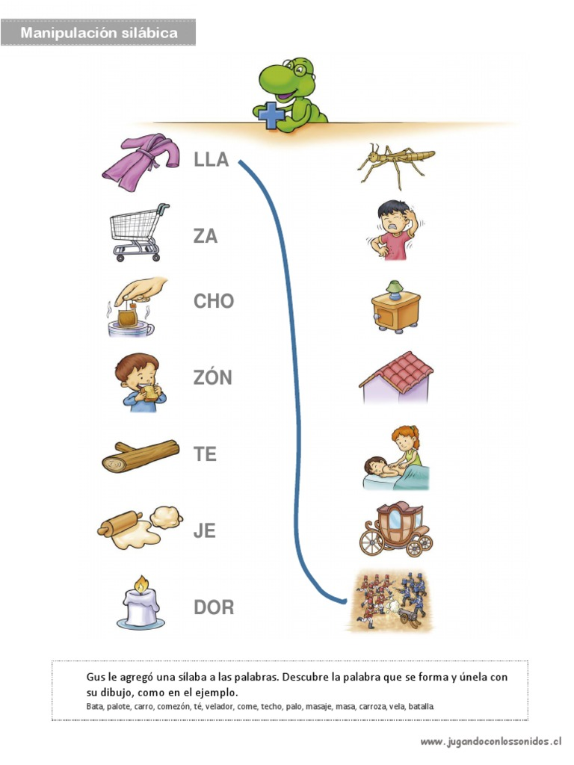**V.- Actividad a desarrollar**

**Guía 1:**



**Guía 2: Inferencias: lee cada una de las tarjetas y encierra la imagen a la cual se refieren.**

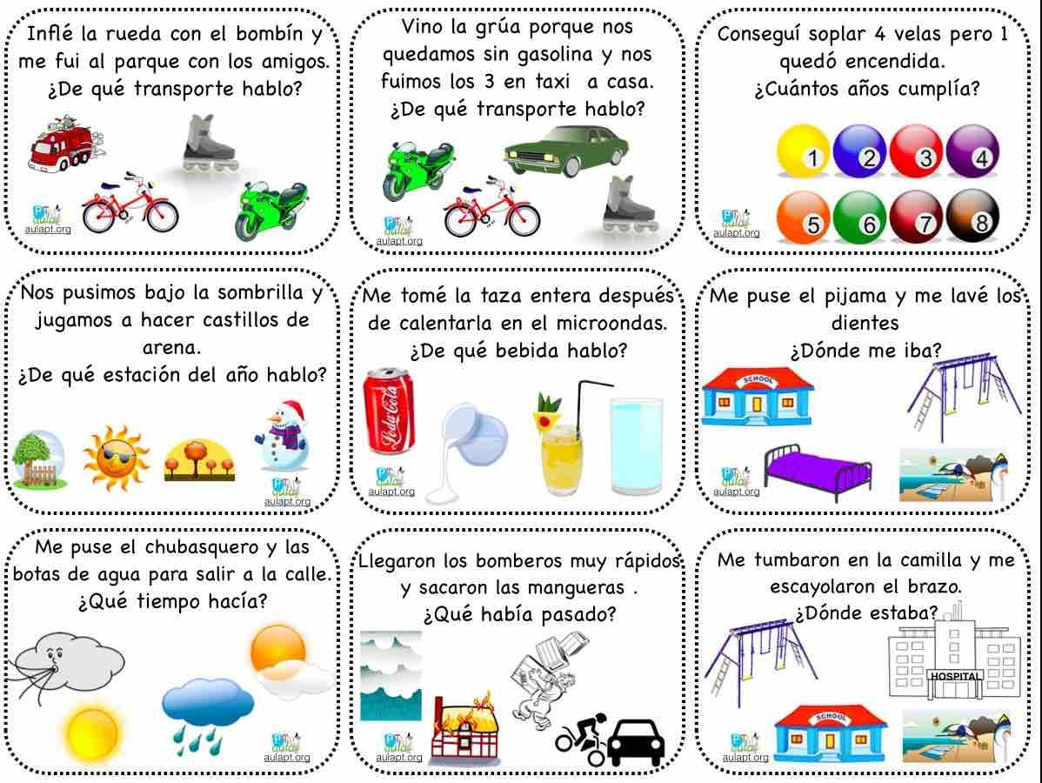

**VI.-** **Retroalimentación: para enviar las actividades realizadas, dudas, consultas se pueden comunicar al correo electrónico de la fonoaudióloga** [**valeska.pinto@colegio-reneschneider.cl**](mailto:valeska.pinto@colegio-reneschneider.cl)

**VII.- Fecha de envío: 20 de mayo.**

**VIII.- Cómo y/o donde enviar: correo electrónico de la fonoaudióloga** [**valeska.pinto@colegio-reneschneider.cl**](mailto:valeska.pinto@colegio-reneschneider.cl)**, como también los días miércoles, en el establecimiento.**